**Уважаемые налогоплательщики!**

В соответствии с п . 8 с т . 5 Федерального закон а о т 29.06.2012 № 97 - Ф З с 01.01.2021 отменяется систем а налогообложения в вид е единого налог а н а вмененный доход (ЕНВД).

Налогоплательщик и , уплачивающие ЕНВ Д , вправе самостоятельно выбрать иной режим налогообложения:

* **Упрощенная система налогообложения (УСН)**

Н е позднее 31.12.2020 налогоплательщик ( юридическое лиц о ил и индивидуальны й предприниматель ) вправе представит ь в налоговую инспекцию п о мест у жительств а уведомление о переход е н а УС Н п о форм е №26.2-1 (Приказ ФНС России от 02.11.2012 № МВ-7-3/829@).

* **Патентная система налогообложения (ПСН)**

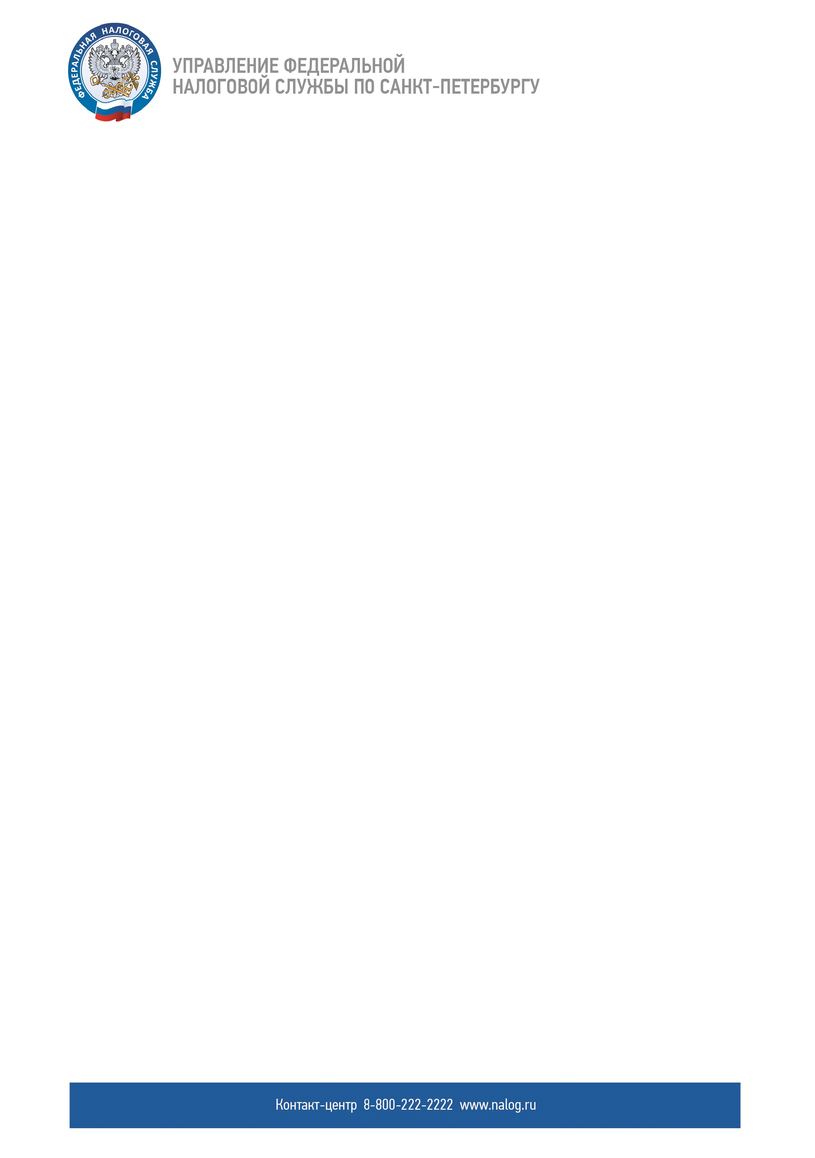Н е позднее 31.12.2020 налогоплательщик - индивидуальны й предприниматель вправе представить в любу ю налоговую инспекцию Санкт - Петербург а заявление н а получение патент а п о форм е № 26.5-1 ( Приказ ФН С Росси и о т 11.07.2017 №ММ В -7-3/544@) с датой начал а действия с 01.01.2021 и сроком действия не позднее 31.12.2021.

* **Налог на профессиональный доход (НПД)**

Н е позднее 01.01.2021 индивидуальны й предприниматель может зарегистрироваться через мобильно е приложение « Мо й налог » в качеств е налогоплательщика НПД.

* **Общий режим налогообложения**

**Если до 01.01.2021 новый режим налогообложения выбран не будет, то с 01.01.2021 налогоплательщик автоматически переводится на общий режим налогообложения.**

Подробности н а сайт е ФНС России <https://www.nalog.ru/rn77/taxation/taxes/envd2020/>.

Подобрать подходящий режим налогообложения можно с помощью

сервиса , размещенного н а сайте ФНС Росси и <https://www.nalog.ru/rn77/service/mp/>.

